## 1) Лекция 7. Продолжение знакомства с jupyter notebook

## 2) На этой лекции мы узнаем:

a) Узнать, как работать с jupyter notebook эффективней

b) Научиться красиво и доступно оформлять jupyter notebook

c) Посмотреть на функционал модуля Random

d) Более детально изучить словари, функции в Python

e) Разобраться с генераторами

f) Познакомиться с list, set, dict comprehensions

## 3) Дополнительные материалы к лекции

(ссылки, видео, файлы и т.п.)

## 4) Термины лекции

**Markdown** - облегчённый язык разметки, созданный с целью обозначения форматирования в простом тексте, с максимальным сохранением его читаемости человеком, и пригодный для машинного преобразования в языки для продвинутых публикаций.

**Тэг HTML** - элемент языка разметки. Текст, содержащийся между начальным и конечным тегом, отображается и размещается в соответствии со свойствами, указанными в начальном теге.

**Словарь** - неупорядоченная структура данных, которая позволяет хранить пары «ключ — значение».

**Вложенный словарь** – это словарь, содержащий другие словари.

**Аргумент функции** — значение, которое передается в функцию при её вызове.

**Позиционный аргумент** - это аргумент, передаваемый в функцию в определенной последовательности (на определенных позициях), без указания их имен.

**Именованный аргумент** - это аргумент, передаваемые в функцию при помощи имени.

**Генератор** - это объект, который сразу при создании не вычисляет значения всех своих элементов.

## 5) Краткий план лекции

(Может собираться на основе подзаголовков из текста лекции, как содержание)

1. Jupyter notebook
   1. Сочетания клавиш в режиме редактирования
   2. Сочетания клавиш в режиме ввода команд
   3. Markdown
2. Словари
3. Модель Random
4. Функции
   1. Аргументы по позиции и по имени
   2. Аргументы по умолчанию
   3. Аргумент *args
   4. Аргумент *kwargs
   5. Аннотирование типов
5. Генератор
6. comprehensions
   1. list comprehensions
   2. использование условий
   3. set и dict comprehensions

## 6) Введение

Всем привет!

Меня зовут Юля Пономарева, я инженер машинного обучения, работаю чаще с задачами в области компьютерного зрения - это всё, что связано с распознаванием визуальных образов на картинках или видеопотоках. Получается, что я дарую зрение машинам.

Но еще очень часто приходят задачи из области аналитики, где есть большой массив данных, который нужно проанализировать, построить графики, которые наглядно показывают проблему и предложить решение.

Из наиболее запомнившихся проектов:

1. Прогнозирование выручки в новой торговой точке по местоположению
2. Прогнозирование стоимости недвижимости по характеристикам квартиры

А также рассказываю про машинное обучение и инструменты для аналитиков на [youtube](https://www.youtube.com/c/machinelearrrning) канале.

## 7) Подробный текст лекции

Сегодня будем дальше погружаться в jupyter notebook, узнаем, как эффективно работать с этим инструментом, рассмотрим более детальную работу со структурой данных словарь, обсудим аргументы в функциях и познакомимся с генераторами на Python.

### Jupyter notebook

И начнем с работы в интерактивной среде разработки. В наших ноутбуках есть два вида ячеек. Ниже график показывает два типа ячеек.

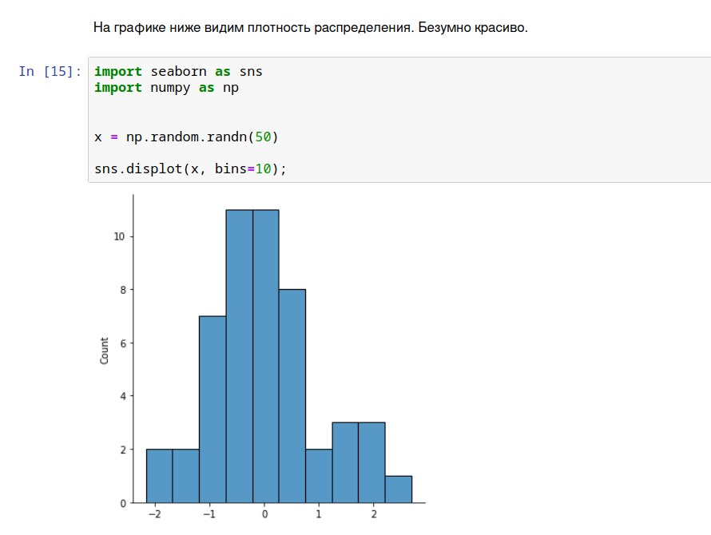

К примеру, для проведения анализа набора данных по успешности рекламной кампании стоит пользоваться jupyter notebook, ведь мы можем писать код, а можем писать текст, что очень удобно для записей интерпретаций графиков - визуализировали данные и сразу же их проинтерпретировали в текстовой ячейке ниже. У нас есть возможность вести разработку и параллельно комментировать наши действия.

Также в ноутбуках есть два режима: режим ввода команд и режим редактирования. Обратите внимание, чем они отличаются. Режим ввода команд имеет выделенную синюю область, а режим редактирования имеет зеленую обводку.

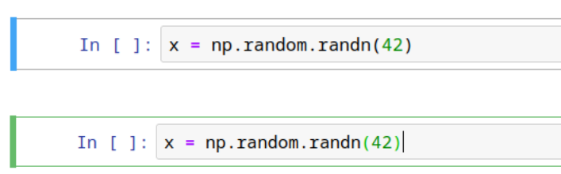

В режиме ввода команд мы можем перемещаться по ячейкам, удалять их, добавлять новые, останавливать их работу. А во втором режиме можем редактировать содержимое ячейки.

#### Сочетания клавиш в режиме редактирования

А теперь пройдемся по горячим сочетаниям клавиш.

**Горячие сочетание клавиш** (шорткат [англ. shortcut]) — это нажатие [кнопки](https://ru.wikipedia.org/wiki/%D0%9A%D0%BD%D0%BE%D0%BF%D0%BA%D0%B0_(%D1%82%D0%B5%D1%85%D0%BD%D0%B8%D0%BA%D0%B0))/[клавиши](https://ru.wikipedia.org/wiki/%D0%9A%D0%BB%D0%B0%D0%B2%D0%B8%D1%88%D0%B0) (или сочетания клавиш) на клавиатуре, которому назначено некое действие — команды, исполняемые данной системой.

Примером шортката является знакомое и любимое Ctrl + C для копирования текста и Ctrl + V для вставки скопированного.

И начнем свое обсуждение с режима ввода редактирования (edit mode), чтобы в нем оказаться нужно нажать на Enter, тогда вы сможете перемещаться в рамках одной ячейки и писать код или текст.

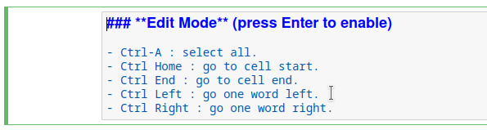

Из стандартных команд по работе с текстом - это

1. Ctrl+A - выделить всё
2. Ctrl+Home - подняться на начало ячейки
3. Ctrl+End - опуститься на конец ячейки
4. Ctrl+Left - перемещаться на одно слово влево
5. Ctrl+Right - перемещаться на одно слово вправо

Если вы пишите код и хотите сэкономить свое время, то можете пользоваться автодополнением, нажатием на **Tab**, тогда у вас высветятся подсказки.

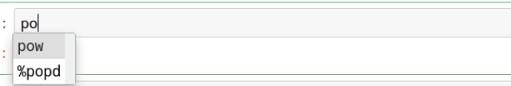

А если вдруг забыли, в каком порядке идут аргументы в функции, то для того, чтобы вспомнить можно нажать на **Shift+Tab** и выскакивает небольшая документация, посвященная этой функции.

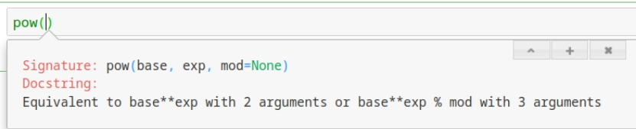

Или же подобную документацию можно получить, если перед функцией написать знак вопроса (**?**):

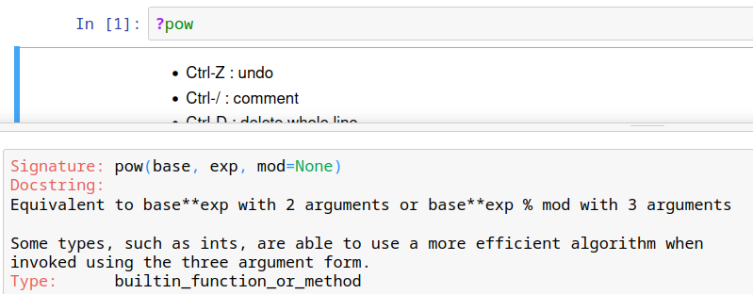

И еще несколько приятных сочетаний клавиш:

1. Ctrl+Z - откатить только что сделанное действие
2. Ctrl+/ - закомментировать или раскомментировать
3. Ctrl+D - удалить целую строку

#### Сочетания клавиш в режиме ввода команд

С режимом редактирования разобрались, а теперь движемся к режиму команд (command mode), чтобы в нём очутиться нужно нажать на Escape, тогда вы сможете перемещаться по ячейкам вверх и вниз с помощью клавиш “стрелка вверх” и “стрелка вниз”.

1. **А** -создать новую ячейку сверху
2. **B** -создать ячейка снизу текущей
3. **X** - вырезать ячейку
4. **C** -копировать ячейку
5. **V** - вставить ячейку

Из интересного еще есть клавиша F, которая находит нужный набор символов и меняет на другое.

Для этого во-первых, нужно находится в выбранной ячейке, во-вторых нужно находиться в режиме ввода команд, чтобы была синяя обводка у рамки, ну а в-третьих, нужно нажать на F.

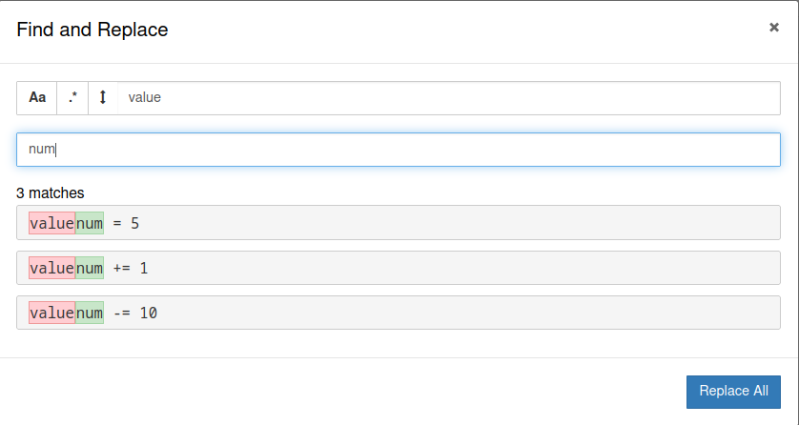

Движемся дальше и обсудим, как поменять тип ячейки:

1. если хочется из ячейки сделать код, то можно нажать на **Y**
2. а если хочется наоборот поменять на текст, то нажимайте на **M**.

Если вы где-то в коде поймали ошибку, но вам лень считать, в какой строке это произошло, то можно нажать на **L** и тогда юпитер покажет нумерацию строк. Если вам надоест смотреть на эти цифры можно нажать снова на **L**.

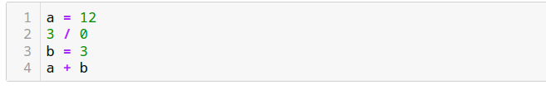

На **H** можно посмотреть на сочетания клавиш, некоторые из которых мы с вами уже посмотрели.

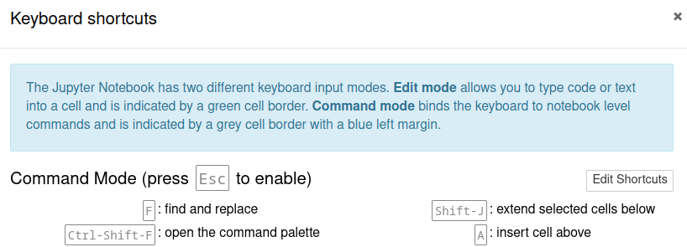

Если у вас ячейка долго выполняется, а у вас нет столько времени, то можно прекратить её выполнение, нажав на **I, I.**

И чтобы перезапустить весь ноутбук можно нажать на **0,0**, но будьте аккуратней, ведь так все ваши переменные сотрутся и всё начнется с чистого листа. Если к этому готовы, то нажимайте на рестарт.

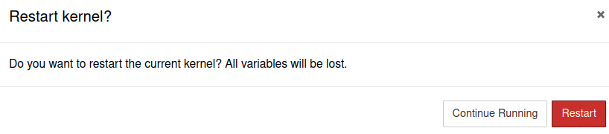

#### Markdown

**Markdown** - облегчённый язык разметки, созданный с целью обозначения форматирования в простом тексте, с максимальным сохранением его читаемости человеком, и пригодный для машинного преобразования в языки для продвинутых публикаций.

Этот язык разметки нужен для того, чтобы создавать красиво оформленные тексты. Вам не нужно использовать Microsoft Word или подобные программы, чтобы создавать документы с жирным или курсивным начертанием, цитатами, ссылками и таблицами.

Плавно переходим к ячейке с текстом и обсудим, как можно её красиво оформить. Можно из ячейки с текстом делать заголовок, путем нажатия на цифры от **1 до 6**. **1** - это самый большой заголовок, а **6** - это самый маленький заголовок.





При этом можно менять заголовок через решетку (**#**), принцип здесь такой же, 1 решетка - самый большой заголовок, а 6 решеток - самый маленький.





Что в самой ячейке с текстом происходит? А там как ни странно можем писать текст, при этом его по-разному оформлять:

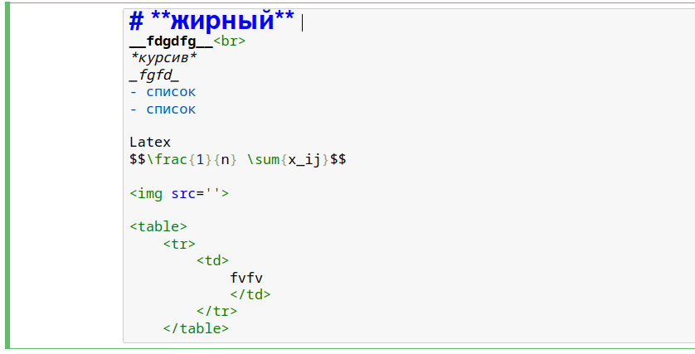

Для оформления и выделения мы используем символы, которые должны располагаться перед и после фразы или слова, которое нужно оформить.

* ** или __ - выделение текста жирным
* * или _ - выделение текста курсивом
* - - добавление списка в текст
* можно писать формулы на языке LaTex
* плюс можно пользоваться тегами из языка разметки html, чтобы добавлять изображения, ссылки, таблицы и многое другое

##### Теги HTML

**Тэг HTML** - элемент языка разметки. Текст, содержащийся между начальным и конечным тегом, отображается и размещается в соответствии со свойствами, указанными в начальном теге.

Теги нужны для того, чтобы при отображении язык разметки понимал, что имеет дело не с простым текстом, а с элементом форматирования. И нужно применить какое-то действие. К примеру, любой сайт, на который вы можете перейти, содержит огромное количество тегов. Без них не было бы такого красивого форматирования страниц с текстами разных начертаний, шрифтов, с таблицами, картинками и гиперссылками.

Рассмотрим пару самых полезных тегов.

1. img, сюда в src можно передать адрес любой картинки с интернета
2. <b> оформляем наш текст в этот тег, чтобы он стал жирным
3. <i> окружаем текст этим тегом, чтобы он был написан курсивом 
4. <br> чтобы текст писался с новой строки
5. и давайте обсудим <table>, с помощью него можно создавать таблицы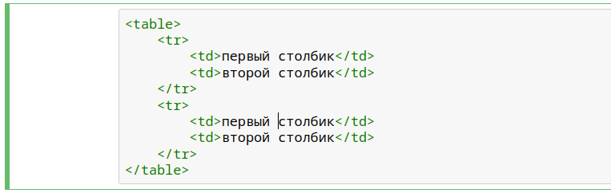

Сначала пишем тег <table> и </table>, чтобы указать границы таблицы, затем, чтобы создать строку пишем <tr>, а чтобы написать значение в столбце, пишем тег <td>.

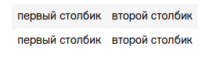

Для более комфортной и эффективной работы в интерактивной среде разработки jupyter notebook есть горячие сочетания клавиш, которые мы рассмотрели. А чтобы в ноутбуке было все читаемо и доступно мы познакомились с markdown, который позволяет писать форматируемый текст для комментирования кода и фиксирования своих мыслей, выводов и идей.

### Словари

Отлично, с ноутбуком и markdown’ом разобрались, дальше движемся к расширению наших знаний по структуре данных *dict* и будем с ним работать в юпитер ноутбуке.

**Словарь** - неупорядоченная структура данных, которая позволяет хранить пары «ключ — значение».

Данный словарь использует строки в качестве ключей, однако ключом может являться в принципе любой неизменяемый тип данных. Значением же конкретного ключа может быть что угодно.

Чтобы вспомнить про эту структуру данных и узнать новые подходы для работы с ней, возьмем данные про John Doe, которые лежат в словаре.

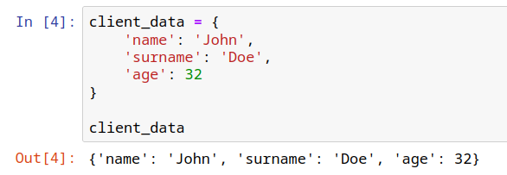

Чтобы достать нужный объект по ключу, к примеру ‘name’, нужно после имени словаря указать квадратные скобки и в них передать имя желаемого ключа.

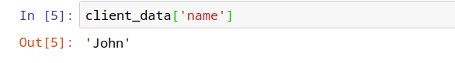

Или можем получить все ключи, для этого вызываем метод **keys**(), возвращается список из ключей.

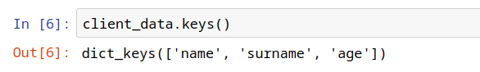

По аналогии со ключами словаря, для получения всех значений можем вызвать метод **values**().

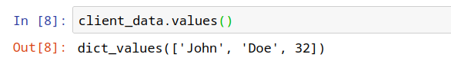

А если хочется получить и ключи, и значения сразу, то тут используем **items**(), возвращается кортеж, где в первом элементе будет стоять ключ, а во втором элементе - значение.

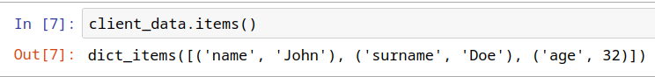

Вот по этой структуре данных можно итерироваться, получая сразу ключи и значения за одну итерацию.

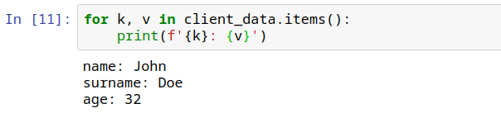

Так же можем добавить новые сведения про John Doe в наши данные. Хотим добавить информацию о росте, для этого пишем новый ключ ‘height’ и через знак равно значение роста.

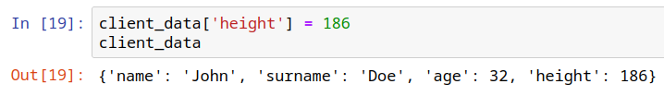

При этом если такой ключ уже был, то мы его перезапишем на новое значение, даже если мы этого не хотели.

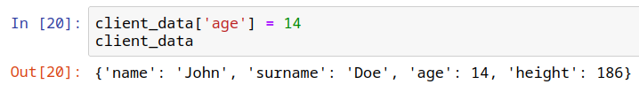

К примеру, у нас уже записан возраст John’а, он у нас 32-летний, а мы вдруг ошибочно хотим снова записать ключ ‘age’. И всё перезаписывается. Это поведение кода для нас может быть неприемлемым.

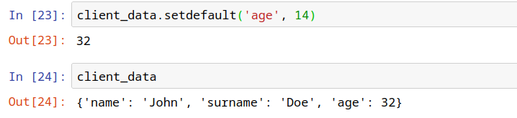

Если боитесь перезаписать существующие ключи, то можете пользоваться методом **setdefault**(), тогда Python сначала посмотрит, а есть ли такой ключ в словаре и если он есть, то вернет его значение, а если такого ключа нет, то запишется на то, которое указано в методе. Видим, что у нас ничего не поменялось в ключе возраста, как там был возраст 32, так он и остался:

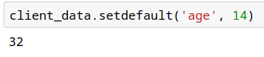

Есть еще один интересный способ, как можно менять значения в словаре, через метод update(). Метод update() обновляет словарь элементами из другого объекта словаря или из итерируемых пар ключ-значение. Функция добавляет элемент(ы) в словарь, если ключ отсутствует в словаре. Если ключ находится в словаре, он обновляет ключ новым значением.

Попытаемся поменять возраст John на 14 через метод update() и видим, что здесь нет проверки: а есть ли уже такой ключ, как было в setdefault(), здесь просто происходит перезапись:

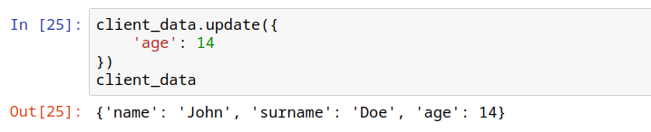

И перезаписывает он не только существующие ключи, но и записывает новые, при этом здесь записывается вложенный словарь в ключ ‘body’. **Вложенный словарь** – это словарь, содержащий другие словари.

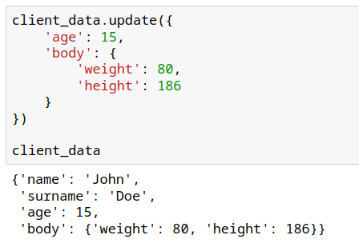

Получить элемент из вложенного словаря можно через обращение к первому ключу ‘body’, где получим словарь:

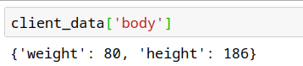

А затем обращаемся к ключу ‘height’, чтобы получить рост из словаря:

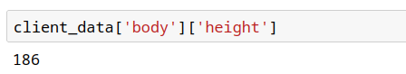

### Модуль Random

Модуль random предоставляет функции для генерации случайных чисел или к примеру, для случайного выбора элементов последовательности. Посмотрим на самые полезные функции.

При разработке программ довольно часто возникает необходимость получить некоторое случайно выбранное из множества значение, к примеру, чтобы только на этом объекте показать проведенную работу аналитика, а не чтобы выводить весь массив данных.

**random.randint**(A, B) возвращает случайное целое число из диапазона A до B.

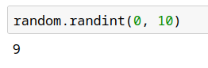

При этом значение на выходе всегда будет разное, если будем перезапускать данную ячейку, а чтобы значение случайности всегда было одинаковое можем зафиксировать random seed. И теперь сколько бы мы раз не перезапускали эту ячейку, генерация всегда будет одинаковая:

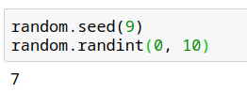

**random.random**() - возвращает случайное число от 0 до 1:

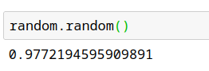

**random.uniform**(A, B) - возвращает случайное число с плавающей точкой в диапазоне от A до B.

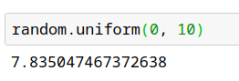

**random.sample**(data, k) - возвращает список длиной k из последовательности data.

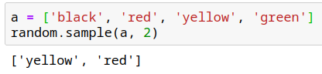

**random.shuffle**(data) - перемешивает последовательность, при этом изменяется сама последовательность, ничего не возвращается.

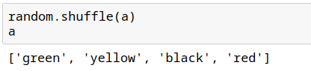

**random.choice**(data) - возвращает случайный элемент из последовательности.

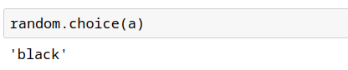

### Функции

**Функция в python** - объект, который принимает аргументы, производит с ними желаемые действия и возвращает значение. Также функция — это фрагмент программного кода, который решает какую-либо задачу. Его можно вызывать в любом месте основной программы. Функции помогают избегать дублирования кода при многократном его использовании.

**Аргумент функции** — значение, которое передается в функцию при её вызове.

#### Аргументы по позиции и по имени

Аргументы бывают:

1. Позиционными

**Позиционный аргумент** - это аргумент, передаваемый в функцию в определенной последовательности (на определенных позициях), без указания их имен

1. Именованными

**Именованный аргумент** - это аргумент, передаваемые в функцию при помощи имени.

В функцию подсчета суммы передаем два аргумента по позиции:

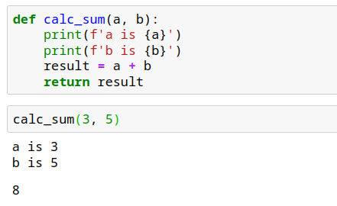

Можно передать их по имени, первый аргумент называется a, второй называется b:

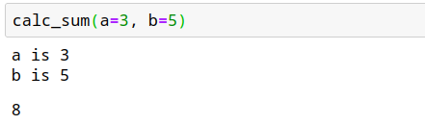

Если мы сначала попытаемся передать аргумент b, а затем аргумент a по порядку, то ничего не получится, ведь по порядку сначала надо принять a, а только потом b.

Но передать их по именам можно:

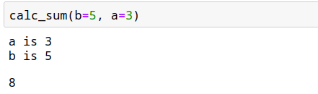

А вот если сначала указать b по имени, а аргумент a по порядку, то будет ошибка, что позиционный аргумент идет после аргумента по имени, так делать в Python нельзя:

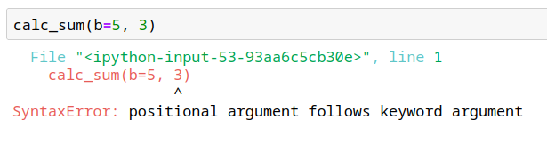

Зато можно сначала указать по порядку аргументы, а затем по имени и никаких ошибок:

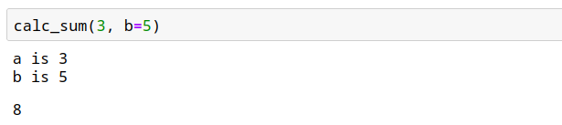

Так что стратегия такая: сначала все порядковые аргументы, а затем все именованные.

#### Аргументы по умолчанию

В функцию можно передавать аргументы по умолчанию, это те аргументы, значения которых будут использованы, если не передали им явное значение при вызове.

Такую функцию можно вызвать без аргументов и всё отработает без ошибок, ведь два аргумента имеют значения, хотя мы их не указывали при вызове:

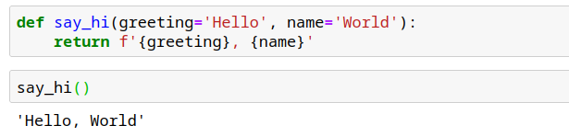

А вот если не указать обычный рядовой аргумент, то будет ошибка, что функция ожидает обязательный позиционный аргумент, но он не пришел на вход:

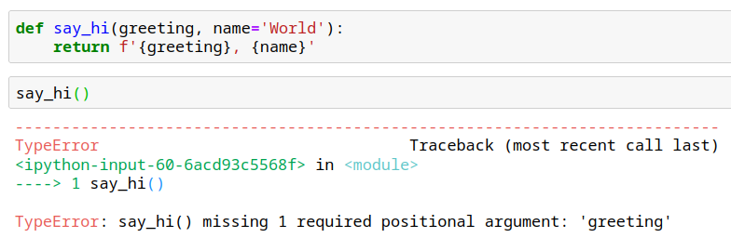

Менять аргументы по умолчанию, конечно же, можно:

#### 

#### Аргумент *args

*args — это сокращение от «arguments» (аргументы).

Оператор * чаще всего ассоциируется у людей с операцией умножения, но в Python он имеет и другой смысл. Этот оператор позволяет «распаковывать» объекты, внутри которых хранятся некие элементы.

Дело в том, что «args» — это всего лишь набор символов, которым принято обозначать аргументы. Самое главное тут — это оператор *. А то, что именно идёт после него, особой роли не играет. Благодаря использованию * мы создали список позиционных аргументов на основе того, что было передано функции при вызове.

Давайте вернемся к функции суммирования двух элементов, а что если элементов будет не два, а три? Нужно будет переписывать функцию.

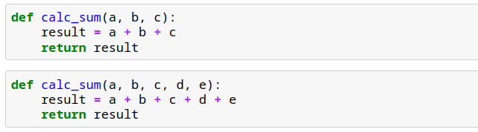

А если аргументов будет не три, а пять, снова изменять функцию.



Чтобы не менять постоянно реализацию функции можно воспользоваться аргументом *args, он помогает, когда в вашу функцию может поступать разное количество входных значений.

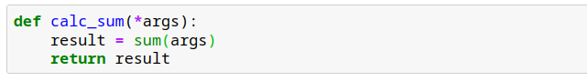

И такая реализация будет работать с разным количеством параметров, хоть с одним, хоть с тремя и так далее:

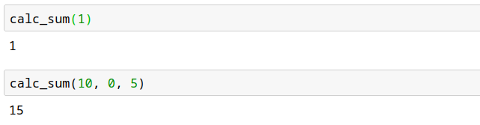

Аргумент *args из себя представляет кортеж, который может быть любой длины, по которому можно итерироваться при желание, или же можно доставать объекты, или же можно просуммировать:

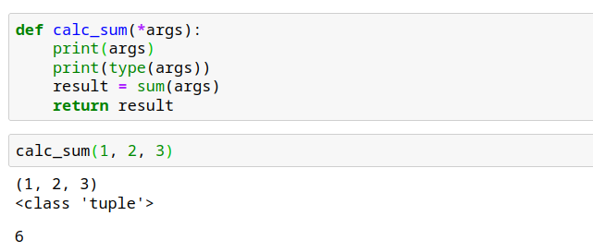

Так же в args можно передавать элементы разных типов данных:

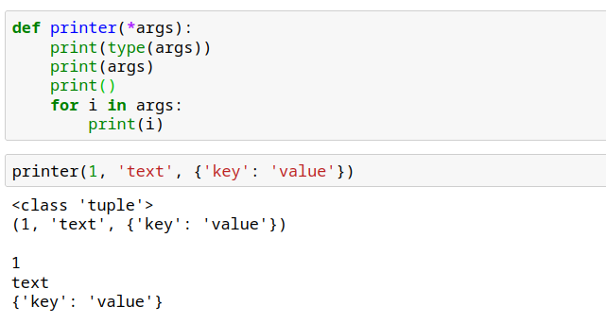

Но аккуратней с списками, потому что список - это один элемент:

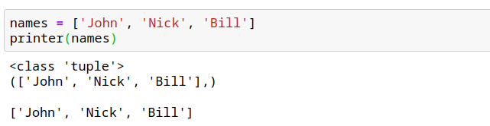

Чтобы каждый элемент списка, считался самостоятельным аргументом нужно его распаковать, используя символ звездочки:

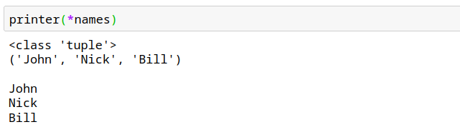

#### Аргумент **kwargs

**kwargs — сокращение от «keyword arguments» (именованные аргументы).

Главное — это два символа **. Благодаря им создается словарь, в котором содержатся именованные аргументы, переданные функции при ее вызове.

Еще один интересный атрибут, у которого похожая логика на args, только здесь атрибуты будут именованными. Аргумент *kwargs из себя представляет словарь, который может содержать любое количество элементов:

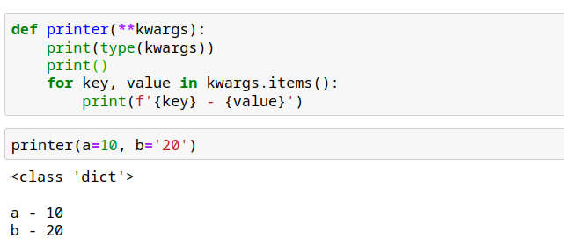

К этим ключам при необходимости можно обращаться, а какие-то ключи могут быть проигнорированы:

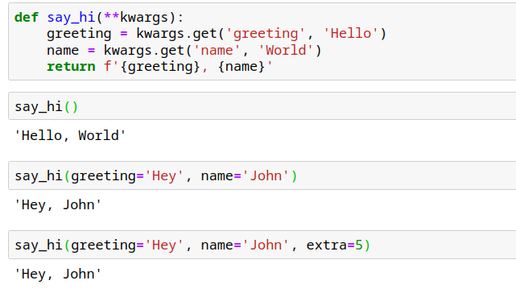

Так же в функцию с атрибутом **kwargs можно передавать словарь, но его тоже нужно распаковать, используя две звездочки:

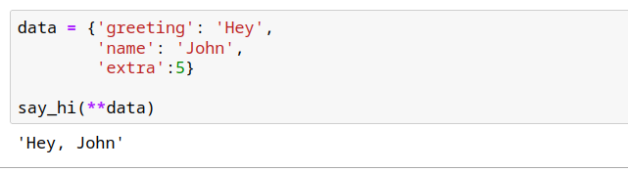

#### Аннотирование типов

Когда работаете с Python функциями, то возникает неочевидная проблема. Порой забываешь, а какого типа должны быть входные параметры и чего вообще ждать на выходе. Здесь может помочь аннотирование типов. Можно через двоеточие указывать, какой тип ждет функция для каждого аргумента. А для вывода через -> можно указать ожидаемый тип на выходе функции:

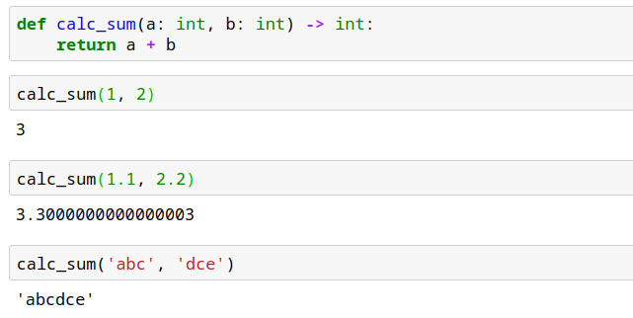

Функция ждет int - целые числа, передаем их в функцию, всё работает и на выходе получаем int:



Но если передадим в эту функцию float значения, то снова всё работает, а на выходе тоже float:



Еще забавней, когда строки можно передать в функцию для подсчета суммы и всё равно не поймаем ошибку:



А всё это связано с тем, что аннотирование типов нужно только для разработчика, чтобы он сам не запутался в своем коде, Python никак не согласуется с этими аннотациями. Конечно IDE может подсвечивать данный кусок кода и мягко ругаться, но не более, ошибок здесь не будет.

### Генератор

Допустим, у вас есть файл, который весит десяток гигабайт. Из него нужно выбрать и обработать строки, подходящие под какое-то условие. Что в такой ситуации делать? А можно обрабатывать такие объемы данных небольшими порциями, чтобы не вызывать переполнения памяти. В Python на этот случай есть специальный инструмент — генераторы.

**Генератор** - это объект, который сразу при создании не вычисляет значения всех своих элементов.

Генератор хранит в памяти:

1. последний вычисленный элемент
2. правило перехода к следующему
3. условие, при котором выполнение прерывается

Вычисление следующего значения происходит лишь при выполнении метода next(). Предыдущее значение при этом теряется.

Этим генераторы отличаются от списков, ведь списки хранят в памяти все свои элементы, и удалить их можно только программно. Вычисления с помощью генераторов экономят память.

Чтобы создать генератор, необходимо определить функцию, как обычно, но использовать **yield** вместо **return**:

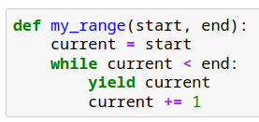

Оператор yield приостанавливает функцию и сохраняет локальное состояние, чтобы его можно было возобновить с того места, где оно было остановлено.

Вызов функции не выполняет ее, а функция только возвращает объект-генератор:

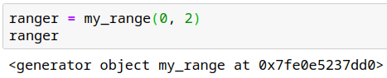

При первом вызове next() выполнение начинается с начала функции и продолжается до оператора yield, где возвращается значение справа от оператора:

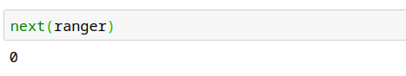

Последующие вызовы next() продолжаются с оператора yield до конца функции, затем новый обход, который идет в начало функции и выполняется снова до оператора yeild:

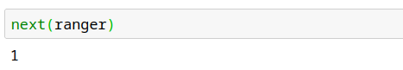

Потом еще раз тоже самое, но если yield больше не вызывается (в нашем случае означает, что условие while не выполняется, потому что current >= 0), возникает исключение StopIteration:

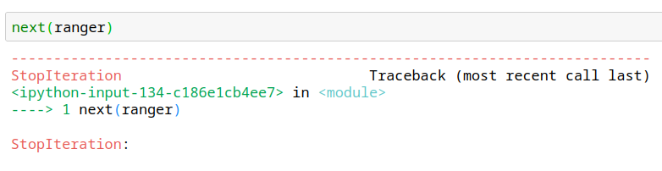

По генератору можем итерироваться через цикл for. К примеру, создадим объект генератора, который реализовали выше и запишем в переменную gen_a. Теперь по нему можем пройтись в цикле, используя for, печатая каждый элемент на экран:

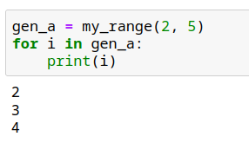

А если захотим еще раз пройтись по этой же переменной, то ничего не вернется, это снова подтверждение тому, что генератор хранит только один элемент за раз, а не весь массив данных, как это делает список:

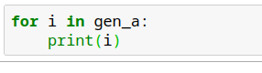

Работа с потоками данных и большими файлами, такими например как [CSV](https://realpython.com/courses/reading-and-writing-csv-files/), являются наиболее распространенными вариантами использования генераторов. Предположим, что хотите посчитать количество имеющихся в нем рядов:

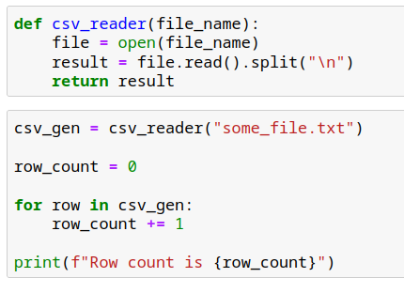

Можно предположить что csv_gen - список. А чтобы его заполнить, csv_reader() открывает файл и загружает его содержимое в csv_gen. Затем итерируемся по списку, увеличивая значение row_count для каждого нового ряда.



Всё кажется довольно логичным, но что, если файл будет слишком большим и не будет помещаться в память? В этом случае при выполнении кода выпадет ошибка по памяти:

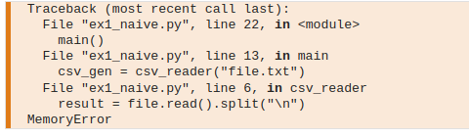

Можем переписать функцию csv_reader через генератор. В этой версии открываем файл, проходим его по строкам и извлекает для чтения только отдельный ряд, вместо того, чтобы возвращать весь файл целиком:

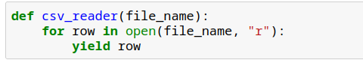

Генераторы позволяют запрашивать значения по мере необходимости, делая наш код более эффективным в использовании памяти.

### comprehensions

#### list comprehensions

Давайте вспомним про цикл for, если мы пользуемся им, чтобы из одного списка сделать новый список, то следуем этим пунктам:

1. Создаем пустой список
2. Итерируемся по объекту (или range)
3. Добавляем каждый элемент в список

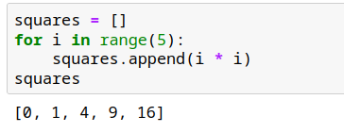

Или же можем пользоваться List comprehensions - это чудесный способ составления списков. Можем переписать цикл for всего в одну строку кода:

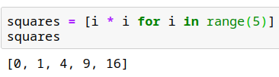

Вместо того, чтобы создавать пустой список и добавлять каждый элемент в конец, мы просто определяем список и его содержимое одновременно, следуя этому формату:



где

* expression - какое-то вычисление, вызов функции или любое другое допустимое выражение, которое возвращает значение.
* member - объект или значение в списке или итерируемым объекте.
* iterable - объект, по которому можно итерироваться (список, множество, последовательность, генератор)

#### Использование условий

Условные выражения позволяют отфильтровывать нежелательные значения. Снова сначала рассмотрим реализацию через цикл:

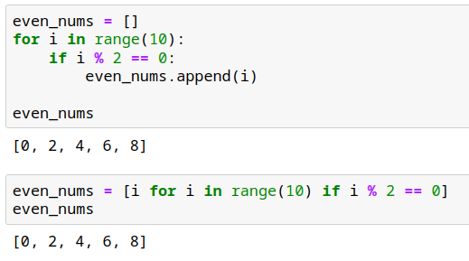

А теперь с помощью list comprehension:



Гораздо более наглядно.

При этом условия могут быть сложнее, можем возвращать объект из итерируемого объекта или же заменять его на что-то, используя конструкцию if else:

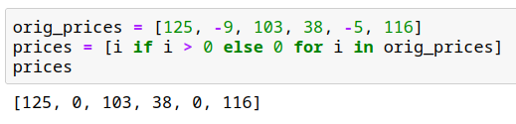

Если условие хочется вынести отдельно, то можно реализовать дополнительную функцию для этого:

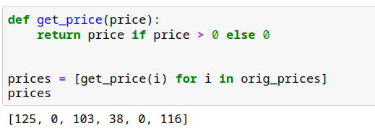

#### set и dict comprehensions

Помимо list comprehension в Python еще возможно создавать множественные и словарные представления (set comprehensions и dictionary comprehensions).

set comprehension почти точно такое же, как и list comprehensions. Разница лишь в том, что заданные значения обеспечивают, чтобы выходные данные не содержали дубликатов. Создать set comprehension можно, используя фигурные скобки вместо квадратных:

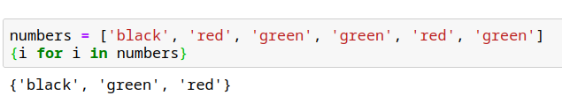

Dict comprehensions создаются аналогично, только еще добавляется определение ключа:

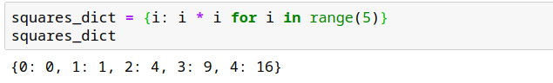

И напоследок, можем замерить производительность подходов, list comprehensions побеждают обычные циклы:

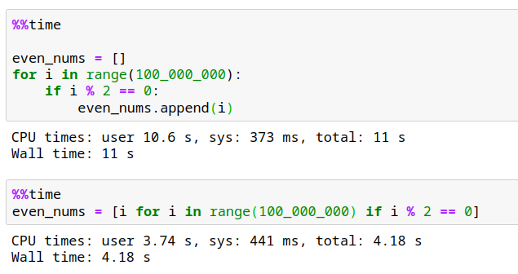

## 8) Краткий анонс следующей лекции, 2-3 предложения

На следующей лекции будем знакомиться с анализом данных с помощью библиотеки Pandas. Она позволяет быстро считать статистики, фильтроваться по данным и сортировать их.

## 9) Рекомендуемая дополнительная литература или материалы

1. Модуль Random <https://pythonworld.ru/moduli/modul-random.html>
2. Jupyter Notebook для начинающих <https://webdevblog.ru/jupyter-notebook-dlya-nachinajushhih-uchebnik/>
3. Добавляем в Jupyter Notebook красоту и интерактивность<https://habr.com/ru/post/485318/>
4. Введение в генераторы Python <https://webdevblog.ru/vvedenie-v-generatory-python/>
5. Что такое *args и **kwargs в Python? <https://habr.com/ru/company/ruvds/blog/482464/>
6. Что такое list comprehension? Зачем оно? Какие ещё бывают? <https://dvmn.org/encyclopedia/qna/5/chto-takoe-list-comprehension-zachem-ono-kakie-esche-byvajut/>

## 10) Используемая литература или материалы

1. Генераторы Python <https://pythonist.ru/generatory-python-ih-sozdanie-i-ispolzovanie/>
2. Когда использовать List Comprehension в Python <https://webdevblog.ru/kogda-ispolzovat-list-comprehension-v-python/>

## 11) Домашнее задание(-я) или задание (-я) для закрепления

(если есть необходимость)

Обращаем внимание, что домашние задания, которые даются на лекции, не являются обязательными для выполнения. Вы можете дать задания для самостоятельной работы на лекции, в этом разделе опишите задание и его решение.